Введение .

Нефтяная и газовая промышленность является одной из ведущих и быстро развивающихся отраслей народного хозяйства . Она же является и одним из крупнейших потребителей топлива в стране . Расход топлива на собственные энергетические нужды в добыче нефти и газа составляет около 13% от общего расхода топлива по отросли .
Основное количество энергии при добыче нефти и газа расходуется на привод насосов и компрессоров . В качестве привода используются двигатели внутреннего сгорания . Термическую обработку пласта скважин и наземного оборудования осуществляется с помощью передвижной парогенераторной установки ППУ
В данной работе рассматривается методы расчета основных параметров теплосиловых установок , эффективности термической обработки пласта .
Расчетно-графическая работа ставят своей целью углубление знаний в области процессов, протекающих в двигателях внутреннего сгорания, которыми оборудуются различные установки при разработке в эксплуатации нефтяных и газовых месторождений, закрепление навыков использования ЭВМ при проведении инженерных расчетов. Использование ЭВМ значительно сокращает затраты времени студентами на выполнение работы»
На. основании теплового расчета можно построить диаграмму рабочего процесса, подсчитать среднее индикаторное давление и по заданной мощности определить основные размеры двигателя. Ряд данных полученных при тепловом расчете двигателя, используется при расчете процессов в газотурбинном агрегата, с помощью которого обеспечивается наддув воздуха в цилиндры двигателя. Расчеты целесообразно выполнять в табличной форе.
Газотурбинный наддув является наиболее эффективным способом увеличения агрегатной мощности двигателя и улучшения его технико-экономических показателей. Поэтому в современных двигателях газотурбинный наддув нашел широкое применение. Значительно возрос выпуск дизелей с газотурбинным наддувом, надежных и долговечных по моторесурсу .
В связи с тем, что при наддуве возрастают тепловые нагрузки деталей рабочего цилиндра , с целью уменьшения тепло напряженности двигателя широко применяется промежуточное охлаждение наддув очного .воздуха в специальных охладителях. В зависимости от степени наддува снижения температуры колеблются в пределах от 20 до 70 °С. Охладители, работающие обычно по схеме "воздух-воздух" или "воздух-вода", устанавливаются на нагнетательном трубопроводе после компрессора.
При применении промежуточного охлаждения снижается температура р начало процесса сжатия, а следовательно уменьшается все температуры рабочего цикла и средняя температура за цикл. При этом уровень тепло напряженности деталей цилиндра удается сохранить в пределах умеренных значений, увеличивается вес свежего заряда в цилиндре, благодаря чему на каждые 10 °С снижения температуры наддув очного воздуха мощность возрастает на 2,5 %.
В схеме двигателя с гидравлической связью вал турбины и вал нагнетателя связаны между собой жестко, а с валом двигателя посредством специальной передачи - гидромуфты. Таким образом, избыточная мощность газовой турбины передается на коленчатый вал двигателя, а при меньшей мощности турбины недостающая на привод нагнетателя мощность отбирается от коленчатого вала.
Применение гидравлической связи между двигателем и турбокомпрессором дает возможность полнее использовать энергию выпускных газов в турбине независимо от давления наддува. Производительность нагнетателя и давление наддува не зависят от мощности турбины и всецело определяются числом оборотов вала двигателя, благодаря чему двигатель с гидравлической связью обладает лучшей приемистостью и пусковыми свойствами, чем двигатель с газовой связью.

- РАСЧЕТ ПРОЦЕССА НАГНЕТАНИЯ ГОРЯЧЕГО ТЕПЛОНОСИТЕЛЯ ПРИ ОБРАБОТКИ ПРИЗАБОЙНОЙ ЗОНЫ ПЛАСТА . :

Наименование | Обозначение | Таб.№1
Радиус прогретой зоны , м | r | 7.5
Радиус скважины , м | r_{c} | 0.075
Радиус контура питания ,м | r_{е} | 75
Пластовая температура , ⁰С | t_{пл} | 38
Пластовое давление ,Мпа | 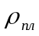 | 7.0
Толщина пласта ,м | h | 10
Пористость пласта ,дол.ед | m | 0.25
Производительность установки по пару ,кг/ч | q_{п} | 2400
Дебит жидкости до обработки ,м³/сек | q₀ | 2.5
Производительность парогенератора, кг/ч | q_{пг} | 1200
Плотность пара ,кг/м³ | Q_{сп} | 30,86
Температура конденсации вод.пара при начальном пластовом давлении ,⁰С | t_{к} | 275,6
Теплота парообразования ,кДж/кг | r | 1569
Допустимая температура при которой эксплуатация может проводится на повышенном дебите ,⁰С | t_{н} | 62
Плотность водяного конденсата на забое, кг/м³ | Q_{B} | 1000
Плотность скелета пласта ,кг/м³ | Q_{ск} | 2500
Остаточная водонасыщенность в паровой зоне ,дол.ед | S_{B} | 0.5
Коэффициент теплопроводности коллектора –песчаника ,Вт/м⁰С |  | 2,2
Коэффициент теплопроводности окружающих пород ,Вт/м⁰С | 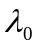 | 10
Объемная теплоемкость скелета пласта кДж/м³⁰С | 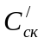 | 1970
Объемная теплоемкость насыщенного пласта кДж/м³⁰С | 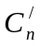 | 2500
Объемная теплоемкость окружающих пород кДж/м³⁰С | 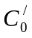 | 1900
Объемная теплоемкость водяного конденсата кДж/м³⁰С | 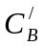 | 4190
Степень сухости пара ,дол.ед | X | 0,626
Объемная теплоемкость пласьовой жидкости кДж/м³⁰С | 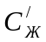 | 3360

  - Удельный расход сухого пара .
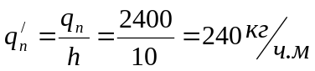

  - Число парогенераторов .
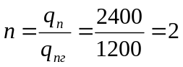
  - Плотность влажного насыщенного пара.
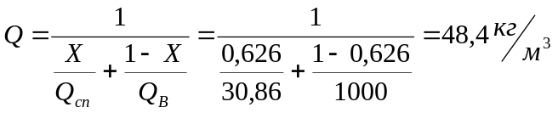
  - Коэффициент характеризующий удельную энтальпию пласта .
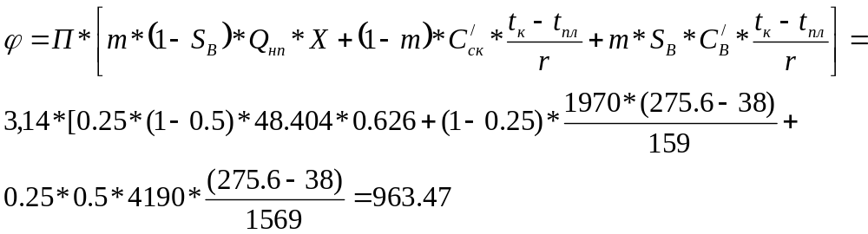
1.5. Продолжительность нагнетания пара 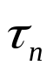 , в скважину находим из номограммы по рассчитанным 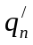, ,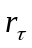.
= 3.0
1.6. Продолжительность выдержки ( конденсации пара) .
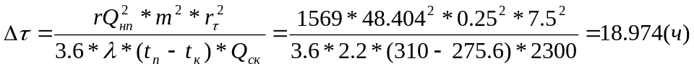
  - Коэффициент k= 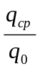=1.75 находим по графику , по числовому значениям 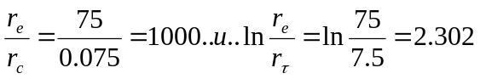
  - Средний дебит жидкости после паротепловой обработки .
q_{ср}=k*q₀ =1.75*2.5=4.375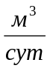
  - Продолжительность работы скважины на повышенном дебите полученном в результате обработки скважины
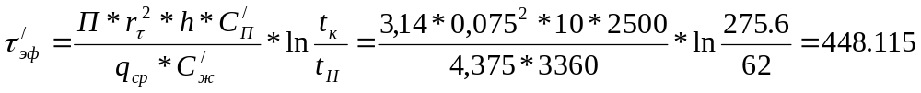сут; 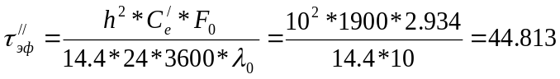 сут;
где F₀ = 1.28*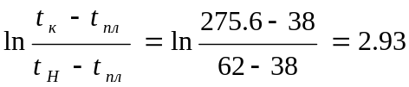
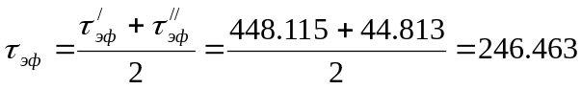сут;
  - Эффективность паротепловой обработки
Расчет производится на ЭВМ .

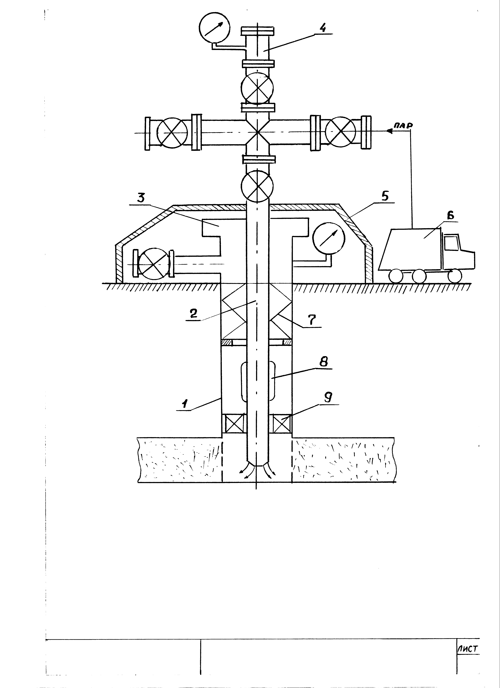
Рисунок №1. Схема оборудования скважины для нагнетания пара:
1 – обсадная колонна; 2 – нагнетательная колонна; 3 – устьевой сальник; 4 – лубрикатор; 5 – разгрузочная стойка; 6 – паровая передвижная установка (ППУ); 7 – центрирующая шайба; 8 – сальниковая муфта; 9 – термостойкий пакер.

program obrabotka;
uses crt;
var
rt,rc,re,tpl,Ppl,h,m,qp,qo,qg,rosp,tk,r,tn,rov,rosk,Sv,Lo,L,Cck,Cp,
Co,Cv,x,Cg,qp1,n,ronp,fi,taup,dt,z,z1,k,qcp,Fo,tau1,tau2,tau,dQ:real;

BEGIN
clrscr;
writeln('РАСЧЕТ ЦИКЛИЧЕСКОЙ ПАРОТЕПЛОВОЙ ОБРАБОТКИ');
writeln('*****************************************');
writeln('ВВЕДИТЕ');
write('радиус прогретой зоны,м rt=');readln(rt);
write('радиус скважины,м rc=');readln(rc);
write('радиус контура питания,м re=');readln(re);
write('пластовая температура,С tpl=');readln(tpl);
write('пластовое давление,МПа Ppl=');readln(Ppl);
write('толщина пласта,м h=');readln(h);
write('пористость пласта,доли ед. m=');readln(m);
write('производительность установки по пару,кг/ч qp=');readln(qp);
write('дебит по жидкости до обработки,м3/сут qo=');readln(qo);
write('производительность парогенератора,кг/ч qg=');readln(qg);
write('полтность пара,кг/м3 rosp=');readln(rosp);
write('температура конд. вод. пара при начальном Рпл, С tk=');readln(tk);
write('теплота парообразования,кДж/кг r=');readln(r);
write('допустимая температура, при которой эксплуатация');
write('скважины может еще проводится на пов. дебите, С tn=');readln(tn);
write('плотность водяного конденсата на забое, кг/м3 rov=');readln(rov);
write('плотность скелета пласта,кг/м3 rosk=');readln(rosk);
write('остат. водонасыщенность в паровой зоне,доли ед. Sv=');readln(Sv);
write('коэф. теплопроводности коллектора-песчаника,Вт/(м*С) L=');readln(L);
write('коэф. теплопроводности окружающих пород,Вт/(м*С) Lo=');readln(Lo);
write('объемная теплоемкость скелета пласта,кДж/(м3*С) Cck=');readln(Cck);
write('объемная теплоемкость насыщенного пласта,кДж/(м3*С) Cp=');readln(Cp);
write('объемная теплоемкость окружающих пород,кДж/(м3*С) Co=');readln(Co);
write('объемная теплоемкость водяного конденсата,кДж/(м3*С) Cv=');readln(Cv);
write('степень сухости пара, доли ед. x=');readln(x);
write('объемная теплоемкость пластовой жидкости,кДж/(м3*С) Cg=');readln(Cg);
writeln;
writeln('**********************************');
writeln(' РАСЧЕТ ');
WRITELN('**********************************');
qp1:=qp/h;
writeln('удельный расход сухого пара, кг/(ч*м) qp=',qp1:4:3);
n:=qp/qg;
writeln('число парогенераторов n=',n:2:0);
ronp:=1/(x/rosp+(1-x)/rov);
writeln('плотность влажного насыщенного пара, кг/м3 ronp=',ronp:4:2);
fi:=3.14*(m*(1-Sv)*ronp*x+(1-m)*Cck*(tk-tpl)/r+m*Sv*Cv*(tk-tpl)/r);
writeln('коэф. хар-й удельную энтальпию пласта, fi=',fi:3:3);
write('введите продолжительность нагнетания пара,сут taup=');readln(taup);
dt:=r*sqr(ronp)*sqr(m)*sqr(rt)/(3.6*L*(310-tk)*rosk);
writeln('продолжительность выдержки,ч dt=',dt:4:2);
z:=re/rc;z1:=ln(re/rt);writeln('re/rc=',z:4:1,' ','ln(re/rt)=',z1:3:2);
write('введите коэф. к=');readln(k);
qcp:=k*qo;
writeln('средний дебит ж-ти после паротепловой обработки,м3/сут qcp=',qcp:3:2);
tau1:=3.14*sqr(rt)*h*Cp*ln(tk/tn)/(qcp*Cg);
Fo:=1.28*ln((tk-tpl)/(tn-tpl));
writeln('Fo=',Fo:2:2);
tau2:=Co*sqr(h)*Fo*1000/(14.4*Lo*24*3600);
tau:=(tau1+tau2)/2;
writeln('продолжительность работы скв. на пов. дебите,сут');
writeln('tau1=',tau1:4:2,' ','tau2=',tau2:4:2);
writeln('среднее tau=',tau:4:2);
dQ:=(qcp-qo)*tau;
writeln('эффективность паротепловой обработки,м3 dQ=',dQ:4:2);
END.

РАСЧЕТ ЦИКЛИЧЕСКОЙ ПАРОТЕПЛОВОЙ ОБРАБОТКИ
*****************************************
ВВЕДИТЕ
радиус прогретой зоны,м rt=7.5
радиус скважины,м rc=0.075
радиус контура питания,м re=75
пластовая температура,С tpl=38
пластовое давление,МПа Ppl=7
толщина пласта,м h=10
пористость пласта,доли ед. m=0.25
производительность установки по пару,кг/ч qp=4500
дебит по жидкости до обработки,м3/сут qo=2.5
производительность парогенератора,кг/ч qg=1200
полтность пара,кг/м3 rosp=30.86
температура конд. вод. пара при начальном Рпл, С tk=275.6
теплота парообразования,кДж/кг r=1569
допустимая температура, при которой эксплуатацияскважины может еще проводится на
пов. дебите, С tn=62
плотность водяного конденсата на забое, кг/м3 rov=1000
плотность скелета пласта,кг/м3 rosk=2500
остат. водонасыщенность в паровой зоне,доли ед. Sv=0.5
коэф. теплопроводности коллектора-песчаника,Вт/(м*С) L=2.2
коэф. теплопроводности окружающих пород,Вт/(м*С) Lo=10
объемная теплоемкость скелета пласта,кДж/(м3*С) Cck=1970
объемная теплоемкость насыщенного пласта,кДж/(м3*С) Cp=2500
объемная теплоемкость окружающих пород,кДж/(м3*С) Co=1900
объемная теплоемкость водяного конденсата,кДж/(м3*С) Cv=4190
степень сухости пара, доли ед. x=0.626
объемная теплоемкость пластовой жидкости,кДж/(м3*С) Cg=3360

**********************************
РАСЧЕТ
**********************************
удельный расход сухого пара, кг/(ч*м) qp=240.000
число парогенераторов n= 2
плотность влажного насыщенного пара, кг/м3 ronp=48.4041
коэф. хар-й удельную энтальпию пласта, fi=963.4793
введите продолжительность нагнетания пара,сут taup=3
продолжительность выдержки,ч dt=18.9748
re/rc=1000.0 ln(re/rt)=2.3026
введите коэф. к=1.75
средний дебит ж-ти после паротепловой обработки,м3/сут qcp=4.375
Fo=2.9344
продолжительность работы скв. на пов. дебите,сут
tau1=448.1157 tau2=44.8129
среднее tau=246.4643
эффективность паротепловой обработки,м3 dQ=462.1206

Вывод :

В результате циклической пара обработки призабойной зоны пласта дебит скважины увеличился с 4 м³/сут до 9 м³/сут . При этом продолжительность работы скважины с повышенным дебитом скважины составит 246 сут. Что приводит к получению дополнительных 462 м³ жидкости .

- ТЕПЛОВОЙ РАСЧЕТ РАБОЧЕГО ЦИКЛА ПОРШНЕВОГО ДВИГАТЕЛЯ ВНУТРЕННЕГО СГОРАНИЯ С ГАЗОТУРБИННОМ НАДДУВОМ .

Исходные данные :
Наименование | Обозначение | Таб.№2
Эффективная мощность ,кВт | N_{e} | 580
Частота вращения ,об/мин | n | 2050
Степень сжатия |  | 14.5
Степень повышения давления |  | 1.5
Температура окружающей среды ,К | Т₀ | 291
Коэффициент избытка воздуха |  | 1.7
Коэффициент использования тепла в точке z | 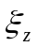 | 0.74
Коэффициент использования тепла к концу сгорания |  | 0.88
Коэффициент плотности индикаторной диаграммы | 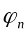 | 0.94
Давление наддува ,кПа | Р_{к} | 210
Показатель политропного сжатия в нагнетателе | n₀ | 1.7
Снижение температуры воздухоохладителе ,К | 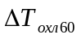 | 78
Показатель политропы сжатия в цилиндре | n₁ | 1.37
Показатель политропы расширения | n₂ | 1.31
Подогрев воздуха от стенки цилиндра ,К | 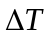 | 19
Температура остаточных газов ,К | Т_{r} | 1060
Состав топлива | С | 0.88
Состав топлива | Н | 0.112
Состав топлива | О | 0.008
Низшая теплота сгорания топлива кДж/кг | Q_{н} | 40500
Механический КПД собственно двигателя | 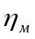 | 0.91
Снижение температуры газов в выпускном коллекторе ,К | 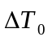 | 14
Показатель политропы расширения газов в цилиндре при выпуске | n₃ | 1.48
Тактность | М. | 4
Число цилиндров | I | 12
Давление окружающей среды ,кПа | P₀ | 102
Коэффициент избытка продувочного воздуха | 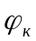 | 1.04
Потери давления в воздухоохладителе, кПа | 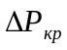 | 6

2.1. Параметры рабочего тела :

2.1.1. Термодинамические необходимое количество воздуха для сгорания 1 кг топлива .кг.
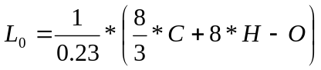 кг 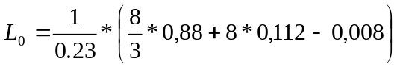=14,06 кг
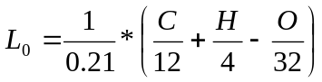 кмоль. 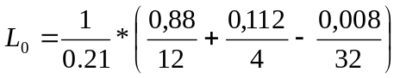= 0,482 кмоль.
Проверка : 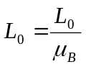 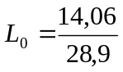=0,4822 кмоль
    - Действительное количество воздуха для сгорания 1 кг топлива , кмоль.
L=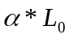 L=1,7*0,482=0,82033 кмоль
2.1.3. Количество свежего заряда , кмоль . М₁= L М₁= 0,82033 кмоль
2.1.4. Количество продукта сгорания
- Углекислый газ , кмоль М_{СО2} = С/12 М_{СО2} = 0,88/12=0,07 кмоль
- Водяной пар , кмоль М_{Н2О}= Н/2 М_{Н2О}= 0,115/2=0,06 кмоль
- Кислород ,кмоль М_{О2}=0,21*(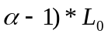 М_{О2}=0,21*(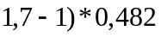=0,07333 кмоль
- Азот М_{N2}= 0,79 * М_{N2}= 0,79 *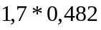 =0.647 кмоль
2.1.5. Суммарное количество продуктов сгорания (при 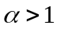), кмоль
М₂ = М_{СО2}+М_{Н2О}+М_{О2}+М_{N2} М₂ = 0,07+0,06+0,07333+0,647=0,8479 кмоль
2.1.6. Количество продуктов сгорания при полном сгорании 1 кг топлива (при 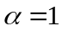), кмоль М₀=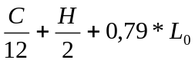 М₀=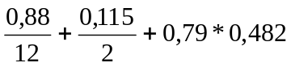=0,5105 кмоль

Проверка :
М₂=М₀+(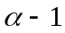)*L₀ М₂=0,5105+(1,7-1)*0,482= 0,8483 кмоль
    - Объемная доля продуктов сгорания
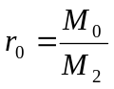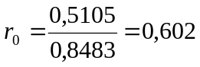
    - Объемная доля избыточного воздуха в продуктах сгорания r_{a}=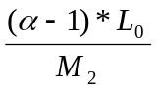 r_{a}=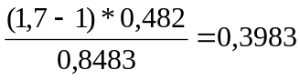
Проверка : 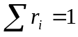 r₀+r_{a} 0,602+0,3983 = 1.0003
2.1.9 Теоретический коэффициент молекулярного изменения горячей смеси в точке z
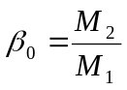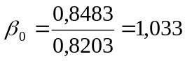

  - Параметра процесса газообмена .

    - Давление воздуха в выходном патрубке компрессора ,кПа
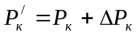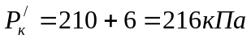
2.2.2 Температура воздуха в выходном патрубке компрессора ,К
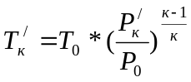 где к=1,4 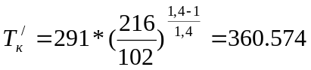К
2.2.3Температура воздуха во впускном патрубке двигателя ( за охладителем ) ,К
Т_{к}=Т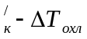 Т_{к}=360.574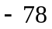=282.574 К
    - Температура воздуха в цилиндре , К .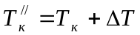 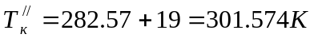
    - Давление в начале сжатия ,кПа Р_{а}=0,95*Р_{к .} Р_{а}=0,95*210 =199,50 кПа
    - Давление в выпускном патрубке ,кПа Р_{р}=Р_{к}/1,2 Р_{р}=210/1,2 = 175 кПа
    - Давление остаточных газов в цилиндре в конце выпуска кПа P_{г}=1.15*P_{р} P_{r}=1.15*175= 201.25 кПа
    - Коэффициент наполнения 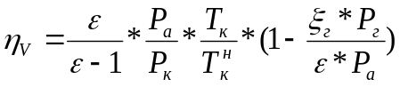 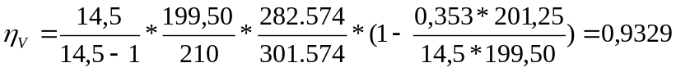
    - Коэффициент очистки 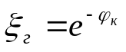 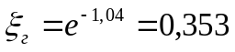
    - Коэффициент остаточных газов 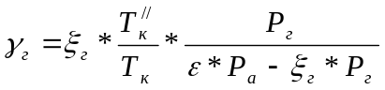 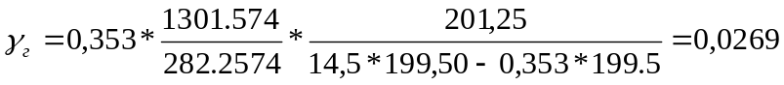
    - Температура в начале сжатия ,К 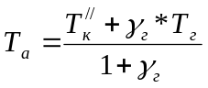 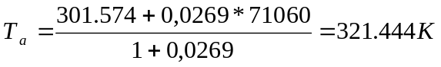
    - Коэффициент продувки 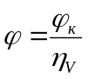 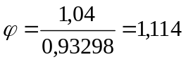
    - Суммарный коэффициент избытка воздуха 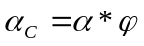 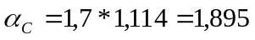
    - Температура в конце сжатия ,К Т_{с}=Т_{а}*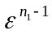 Т_{с}=321.4*14,5^{1,37-1}=864.59 К
    - Давление в цилиндре в конце сжатия ,кПа Р_{С}=Р_{а}*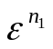 Р_{С}=199.5,5*14,5^{1,37}=7780.67 кПа

2.3 Сгорание .

    - Максимальное давление сгорания ,кПа. Р_{z}=Р_{с}* Р_{z}=7780.67*1,5=11671.007 кПа
    - Доля теплоты сгоревшего в точке z. X_{z}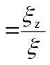 X_{z}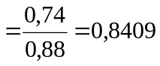
    - Действительный коэффициент молекулярного изменения рабочей смечи в точке z. 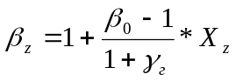 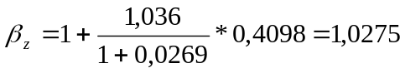
    - Средняя мольная изохорная теплоемкость в точке С , кДж/кмольК 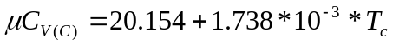
кДж/кмольК
    - Средняя мольная изобарная теплоемкость в точке z , кДж/кмольК 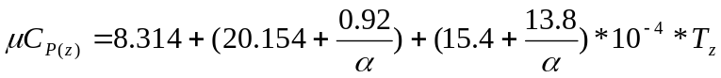
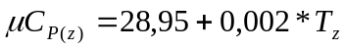

    - Максимальная температура сгорания T_{z} ,К 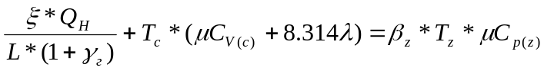
59636,31=29,64 Т_{z} + 0.002T_{z}² T_{z}=1902 K
    - Степень предварительного расширения. 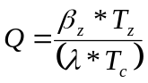 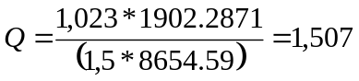
2.4 Расширение .

    - Степень последующего расширения 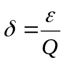 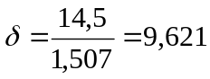
    - Температура в конце процесса расширения ,К 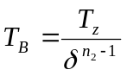 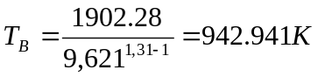
    - Давление в конце процесса расширения ,кПа 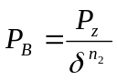 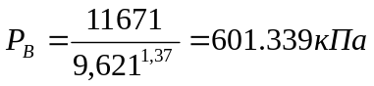

2.5. Индикаторные показатели двигателя .

    - Расчетное среднее индикаторное давление ,кПа . 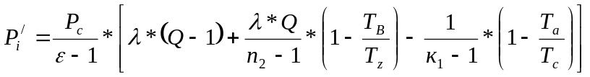 при к₁= 1,37
    - Действительное среднее индикаторное давление ,кПа. 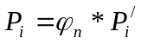 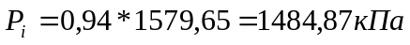
    - Индикаторный КПД 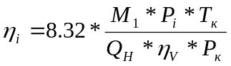 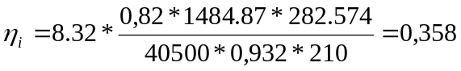
    - Удельный индикаторный расход топлива кг/кВт.ч g_{i}= 3600/(Q_{H}*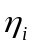)
g_{i}= 3600/(40500*0,358) =0,253 кг/кВт.ч

  - Эффективный показатель двигателя .

    - Среднее эффективное давление ,кПа Р_{е}= Р_{i}*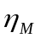
Р_{е}= 1484.87*0,91=1351.237 кПа
    - Эффективный КПД двигателя 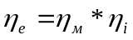 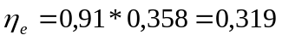
    - Удельный эффективный расход топлива ,кг/кВт.ч g_{е}=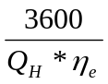 g_{е}=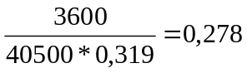 кг/кВт.ч
    - Часовой расход топлива ,кг/ч G=g_{e}*N_{e} G=0,278*580 =161.68

2.7 Основные размеры цилиндра .

    - Рабочий объем одного цилиндра ,л V_{h}=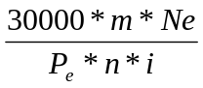 V_{h}=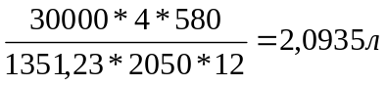
    - Диаметр цилиндра ,см D=10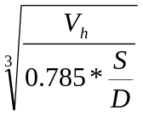 D=10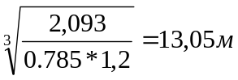 S/D=1.2
    - Ход поршня ,см S=1.2*D S=1.2*12,79= 15,66 см
    - Объем камеры сгорания ,л. V_{c} = V_{h}/(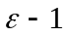)
V_{c} = 2.0935/(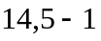)=0,155 л
    - Объем цилиндра к концу предварительного расширения ,л V_{z}=Q*V_{c} V_{z}=1,507*0,155=0,2337 л
    - Полный объем цилиндра ,л. V_{a}= V_{h}+V _{c} V_{a}= 2.09+0,233= 2,248 л
    - Средняя скорость ,м/с. C_{m}= S*n/3000 C_{m}= 15,66*2050/3000= 10,7 м/с

2.8. Параметры рабочего тела в турбине и компрессоре.

    - Расход воздуха в компрессоре ,кг/с G_{к}= 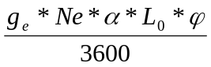
G_{к}= 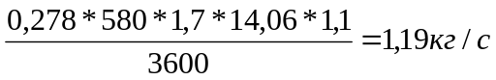 при =1,1
    - Молекулярная масса газа перед турбиной кг/кмоль 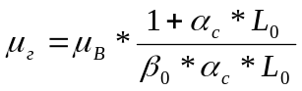 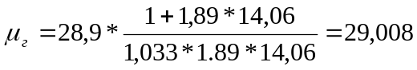 кг/кмоль
    - Газовая постоянная газов перед турбинами Дж/кг.К R_{г}=8314/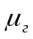 R_{г}=8314/29,008=286,60s Дж/кг.К

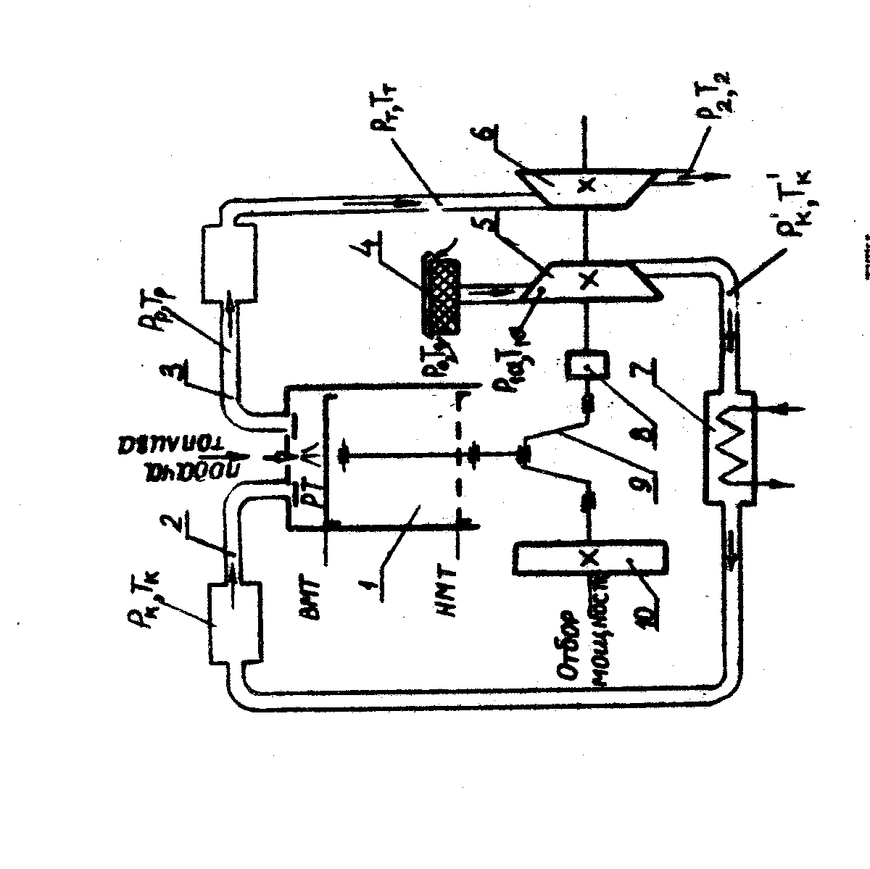
Схема двигателя с ГТН. (Рис. №2)
1 – поршневая часть двигателя
2 – впускной коллектор
3 – выпускной коллектор
5 – компрессор
6- газовая турбина
7 – холодильник
8 – муфта
9 – коленчатый вал
10 – маховик
    - Расход газов через турбину ,кг/с G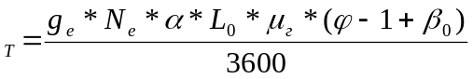 , G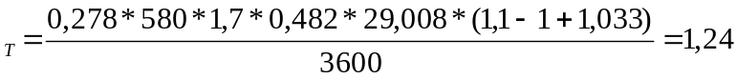 кг/с
G_{T}=G_{K}*(1+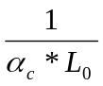) G_{T}=1,19*(1+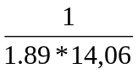)=1,2402
    - Температура выпускных газов ,К T_{p}=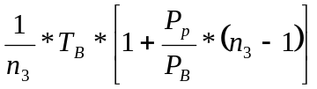 T_{p}=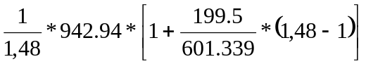=726.12 К
    - Температура газов перед турбиной ,К T_{T}= T_{p}-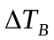 T_{T}= 726.12-7=712. К

 |  |  | Таблица 3
Исходные данные:
Обозначение | Значение величины | Обозначение | Значение величины
Ne | 580 | T | 19
n | 2050 | Тг | 1060
ε | 14,5 | С | 0,88
λ | 1,5 | Н | 0,112
To | 291 | О | 0,008
α | 1,7 | Qн | 40500
ξ1 | 0,74 | η | 0,91
ξ | 0,88 | Tв | 14
ϕ1 | 0,94 | nЗ | 1,48
Pк | 210 | m | 4
no | 1,7 | i | 12
Tохл | 78 | ро | 102
n1 | 1,37 | ϕ2 | 1,04
n2 | 1,31 | рк | 6
 |  |  | Таблица2
Расчёт рабочего цикла четырёхтактного дизеля с наддувом
Обозначение | Результат | Обозначение | Результат
величины | расчёта | величины | расчёта
2.1. Параметры рабочего тела |  | 2.2.Параметры процессов газообмена
Lo, кг | 14,0638 | Рк`, кПа | 216
Lo, кмоль | 0,4825 | Тк`, К | 360,574
Проверка: Lo | 0,4822 | Tк, К | 282,574
L, кмоль | 0,82032 | Tк", К | 301,574
M1, кмоль | 0,82032 | Ра, кПа | 199,5
Mco2, кмоль | 0,07333 | Pp, кПа | 175,000
Mн2o, кмоль | 0,056 | Pг, кПа | 201,2500
Mo2, кмоль | 0,0709 | ξ2 | 0,353452
MN2, кмоль | 0,6476 | nv | 0,932981
M2, кмоль | 0,8479 | Vг | 0,026905
Mo, кмоль | 0,51054 | Tа, K | 321,4444
Проверка: М2 | 0,84832 | ϕ | 1,114706
ro | 0,602121 | α1 | 1,895001
ra | 0,398369 | Tc, К | 864,5936
Проверка: ri=1 | 1,0005 | Pc, кПа | 7780,6712
β | 1,03363
2.3. Сгорание |  | 2.4. Расширение
Pz | 11671,007 | δ | 9,620506239
Xz | 0,840909091 | Тв, К | 942,9416719
β1 | 1,02754 | Pв, кПа | 601,339
MCv(с), кДж/(кмоль*К) | 21,65666 | 2.5. Индикаторные показатели двигателя
Решение кв. уравнения для нахождения Tz |  | P'i, кПа | 1579,655938
A | 0,002351765 | Pi, кПа | 1484,876582
B | 29,80798013 | η1 | 0,350869514
C | 65213,67903 | gi, кг/(кВт*ч) | 0,253338877
Корень из дескрим-та | 38,75544599 | 2.6. Эффективные показатели двигателя
Tz, K | 1902,28764 | Pe, кПа | 1351,23769
MCp(z), кДж/(кмоль*К) | 33,4829094 | η2 | 0,319291258
ρ | 1,507197193 | ge, кг/(кВт*ч) | 0,278394371
2.7. Основные размеры цилиндра |  | G, кг/ч | 161,468735
Vh, л | 2,093834648 | 2.8. Параметры рабочего тела
D, см | 13,05060043 | Gk кг/с | 1,195355203
S, см | 15,66072052 | Мг кг/кмоль | 29,00891569
Vc, л | 0,155098863 | Rг Дж/(кг*К) | 286,6015431
Vz, л | 0,233764571 | Gг кг/с | 1,225652189
Va, л | 2,248933511 | Gт кг/с | 1,24020763
Сm, м/с | 10,70149235 | Тр К | 726,1213892
 |  | Тт К | 712,1213892
 |  |  | Таблица 3
Расчёт для построения индикаторной диаграммы четырёхтактного двигателя с наддувом
Vc, л | 0,161209128 | 210,8333333 | Pг
 | 2,256927792 | 209
Va, л | 2,256927792 | 209 | Ра, кПа
 | 1,124466756 | 515,6487794
 | 0,749644504 | 941,4611539
 | 0,562233378 | 1396,267001
 | 0,376154632 | 2433,399974
 | 0,282115974 | 3608,939223
Vc, л | 0,161209128 | 7566,245256 | Pc, кПа
Vy=Vc, л | 0,161209128 | 10971,05562 | Py=Pz
Vz, л | 0,241885283 | 10971,05562 | Pz
 | 0,268520767 | 9378,096501
 | 0,35802769 | 6433,465145
 | 0,537041535 | 3782,38213
 | 0,71605538 | 2594,750821
 | 1,07408307 | 1525,513688
Vb=Va, л | 2,256927792 | 615,2715223 | Pв, кПа
 | 2,14945504 | 237,5
Vc, л | 0,161209128 | 210,8333333 | Pг
Vc, л | 0,161209128 | 0
Vc, л | 0,161209128 | 1539,2364 | P'i, кПа
Va, л | 2,256927792 | 1539,2364 | P'i, кПа
Va, л | 2,256927792 | 0
Vc, л | 0,161209128 | 102 | ро
Vc, л | 0,161209128 | 1462,27458 | Pi, кПа
Va, л | 2,256927792 | 1462,27458 | Pi, кПа
Va, л | 2,256927792 | 102 | ро

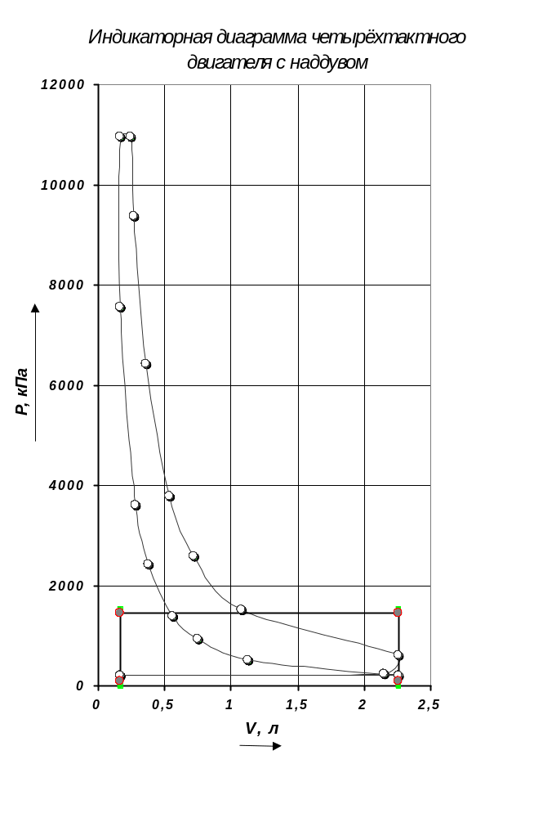

Вывод :
В результате расчета двигателя внутреннего сгорания с газотурбинном наддувом получили следующие результаты :
Индикаторный КПД 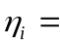0,358
Эффективный КПД 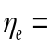0,319
Индикаторный расход топлива g_{i}=0.253 кг/кВт.ч
Эффективный расход топлива g_{e}=0,278 кг/кВт.ч
Часовой расход топлива G=161.46 кг/ч
По полученным данным построили индикаторную диаграмму .

3. РАСЧЕТ ЭФФЕКТИВНОСТИ ЗАМЕНЫ ТЕПЛОВОЙ ИЗОЛЯЦИИ ПАРОГЕНЕРАТОРА ППУ .( Рис. №3)

Исходные данные :
Двухслойная изоляция ,

Магнезитовый кирпич - плотность =2200…2400 кг/м³
Коэффициент теплопроводности
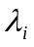 = 1,69-0,00023*t₁ Вт/м.⁰С
Температура применения t_{п}=1650 ⁰С
Температура воздуха t_{в} = 7 ⁰С
Асбозурит - Плотность =700 кг/м³
Коэффициент теплопроводности
= 0,162+0,000169*t₂ Вт/м.⁰С
Температура применения t_{п}=300 ⁰С

Трехслойная изоляция

Керамовермикулит КВИ-500 - Плотность =500 кг/м³
Коэффициент теплопроводности
= 0,105(25⁰С) 0,152(500⁰С) Вт/м.⁰С
Температура применения t_{п}=1050 ⁰С
Скорость ветра =6 м/с
Маты минераловатные - Плотность =93 кг/м³
Коэффициент теплопроводности
= 0,042(25⁰С) 0,068(125⁰С) Вт/м.⁰С
Температура применения t_{п}=600 ⁰С
Асбестовый картон - Плотность =1300 кг/м³
Коэффициент теплопроводности
= 0,157+0,00018*t₃ Вт/м.⁰С
Температура применения t_{п}=600 ⁰С

  - Расчет трехслойной изоляции .

3.1.1. В первом приближении принимаем t_{c1}>t_{cл1}>t_{cл2}>t_{c2}
t_{cл1}=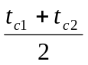 t_{cл2}=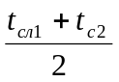
3.1.2 Среднее значение коэффициента теплопроводности Вт/(м*⁰С)
Для 1-го слоя 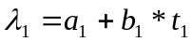 где t₁=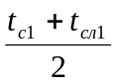
Для 2-го слоя 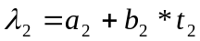 где t₁=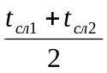
Для 3-го слоя 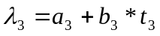 где t₁=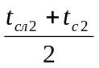
3.1.3 Коэффициент С Вт²/(м²*⁰С)²
с= 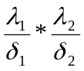
    - Коэффициент d Вт²/(м²*⁰С)²
d=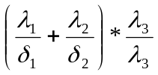
3.1.5. Новое второе значение t_{cл2} , t_{сл1} ⁰С
t_{сл2}=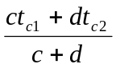 t_{cл1}=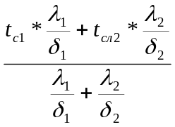
3.1.6. Плотность теплового потока Вт/м²
Через 1-й слой q₁=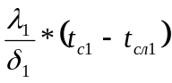
Через 2-й слой q₂=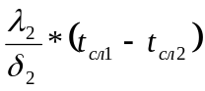
Через 3-й слой q₃=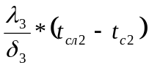
q= 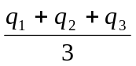
Расчет производится на ЭВМ .

  - Расчет двухслойной изоляции .

3.2.1 . В первом приближении принимаем t_{c1}>t_{cл1}>t_{c2}
t_{cл1}=
3.2.2 Среднее значение коэффициента теплопроводности Вт/(м*⁰С)
Для 1-го слоя где t₁=
Для 2-го слоя где t₁=

3.2.3. Новое второе значение , t_{сл1} ⁰С
t_{cл1}=
3.2.4. Плотность теплового потока Вт/м²
Через 1-й слой q₁=
Через 2-й слой q₂=
q= 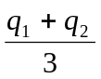
Расчет производится на ЭВМ .

4. Проверка результатов расчета тепловой изоляции .

Температура стенки изоляции со стороны воздуха принималась раной 100 ⁰С(для двухслойной изоляции ) и 50⁰С (для трехслойной ). Эту температуру необходимо уточнить .
4.1. Разность температур ⁰С
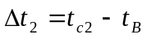
4.2. По известным 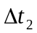и из график находим 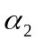 Вт/(м² ⁰С)
=q/

- Расчет экономии топлива после замены старой изоляции новой .
Замена старой изоляции новой . выполненной из совершенных теплоизоляционных материалов . позволяет в несколько раз снизить тепло потери через обмуровки парогенератора , получить экономию топлива .
5.1. Коэффициент учитывающий отличие тепло потерь в окружающую среду при новой и старой изоляции
n=q_{c}/q_{н}
5.2. Разность в плотности теплового потока Вт/м²
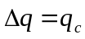-q_{н}
  - Время работы печи в течении года – 300 дней или 2592*10⁴ с.
Средний диаметр изоляции парогенератора 0,925 м
Площадь изоляции F= П*( 0,925*1,65+(1²-0,3²))=7,6 м²
Годовая экономия теплоты кдж/г 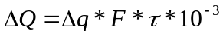
Годовая экономия топлива 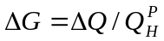
Экономия топлива в денежном выражении р/г С=(Ц*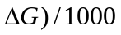

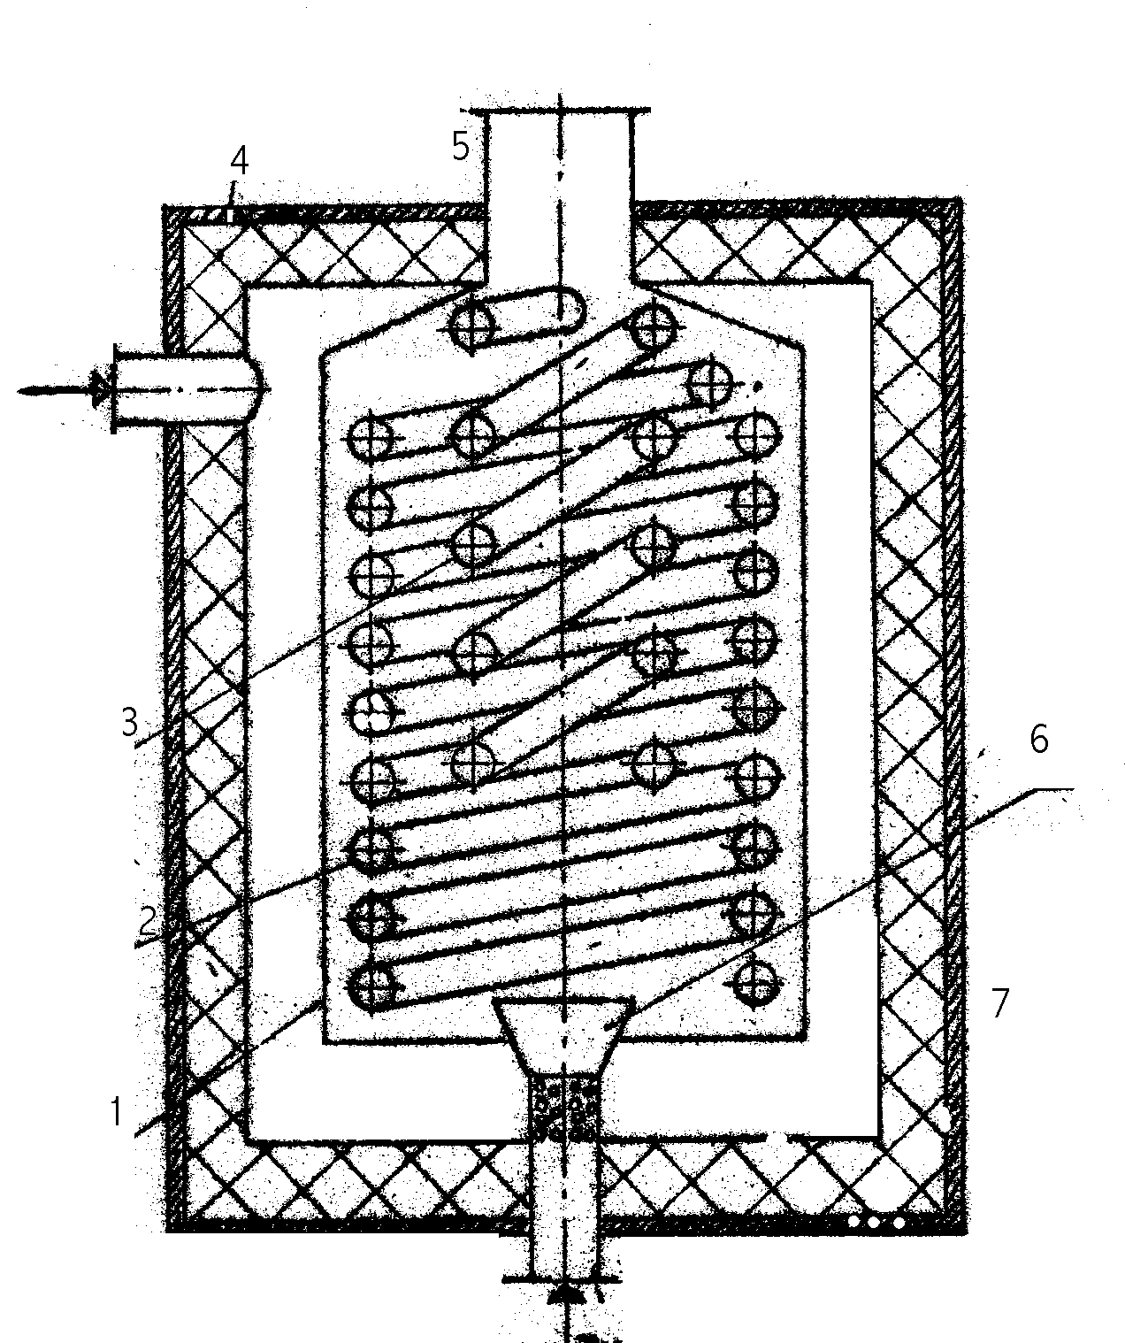

Рисунок 3 парогенератор установки ППУ
- корпус
- наружный змеевик
- конвективный пакет
- тепловая изоляция
- дымовая труба
- форсунка
- кожух

Program is3;
uses crt;
label 1;
const tc1=800; delta1=0.04; delta2=0.03; delta3=0.005; tc2=100; tv=6;
var
a1,a2,tcl1,tcl2,t1,t2,t3,l1,l2,l3,c,d,q1,q2,q3,q,tcl11,tcl22:real;
BEGIN
clrscr; textcolor(4);
writeln(' Расчет трехслойной изоляции');
tcl1:=(tc1+tc2)/2;
tcl2:=(tcl1+tc2)/2;
1: t1:=(tc1+tcl1)/2; l1:=0.105;
t2:=(tcl1+tcl2)/2; l2:=0.042;
t3:=(tcl2+tc2)/2; l3:=0.157+0.00018*t3;
c:=l1*l2/(delta1*delta2);
d:=(l1/delta1+l2/delta2)*l3/delta3;
tcl22:=(c*tc1+d*tc2)/(c+d);
tcl11:=(tc1*l1/delta1+tcl2*l2/delta2)/(l1/delta1+l2/delta2);
IF (abs(tcl11-tcl1)0.001) or (abs(tcl22-tcl2)0.001) THEN
begin tcl1:=tcl11; tcl2:=tcl22;
goto 1;
endELSE begin writeln('tcl1=',tcl1:5:4,' tcl2=',tcl2:5:4);
writeln('t1=',t1:5:2,' l1=',l1:5:4);
writeln('t2=',t2:5:2,' l2=',l2:5:4);
writeln('t3=',t3:5:2,' l3=',l3:5:4);
writeln('tcl11=',tcl11:5:4,' tcl22=',tcl22:5:4);
end;
q1:=l1/delta1*(tc1-tcl1);
q2:=l2/delta2*(tcl1-tcl2);
q3:=l3/delta3*(tcl2-tc2);
writeln('q1=',q1:5:3,' q2=',q2:5:3,' q3=',q3:5:3);
q:=(q1+q2+q3)/3;
writeln('q=',q:5:3);
a1:=q/(tc2-tv);
writeln('a1=',a1:8:4);
a2:=0.06754385964912*(tc2-tv)+10.45614035088;
writeln('a2=',a2:8:4); readln;
writeln(' Обозначения:');
writeln(' l1,l2,l3 -теплопроводности 1,2 и 3-го слоя;');
writeln(' t1,t2,t3 -температуры 1,2 и 3-го слоя;');
writeln(' delta1,2,3 -толщина 1,2,3 слоя;');
writeln(' c,d -коэффициенты;');
writeln(' q1,q2,q3 -плотности теплового потока;');
writeln(' q -средняя плотность теплового потока;');
writeln(' tc1; tc2 -температуры внутренней и наружной поверхности
кладки;');
writeln(' tcl1 -температура в месте контакта 1 и 2 слоя;');
writeln(' tcl2 -температура в месте контакта 2 и 3 слоя;');
writeln(' tcl11;tcl22 -новые значения.');
writeln(' a1 -внешний коэффициент тепллоотдачи;');
writeln(' а2 -внешний коэффициент тепллоотдачи в зависимости от
скорости ветра.');
readln;
end.

Расчет трехслойной изоляции
Расчет трехслойной изоляции
tcl1=562.6576 tcl2=117.6406
t1=681.33 l1=0.1050
t2=340.15 l2=0.0420
t3=108.82 l3=0.1766
tcl11=562.6576 tcl22=117.6406
q1=623.024 q2=623.024 q3=623.024
q=623.024
a1= 6.6279
a2= 16.8053

Обозначения:
l1,l2,l3 -теплопроводности 1,2 и 3-го слоя;
t1,t2,t3 -температуры 1,2 и 3-го слоя;
delta1,2,3 -толщина 1,2,3 слоя;
c,d -коэффициенты;
q1,q2,q3 -плотности теплового потока;
q -средняя плотность теплового потока;
tc1; tc2 -температуры внутренней и наружной поверхности кладки;
tcl1 -температура в месте контакта 1 и 2 слоя;
tcl2 -температура в месте контакта 2 и 3 слоя;
tcl11;tcl22 -новые значения.
a1 -внешний коэффициент тепллоотдачи;
а2 -внешний коэффициент тепллоотдачи в зависимости от скорости ветра.

Program iz2;
uses crt;
label 1;
const tc1=800; delta1=0.065; delta2=0.01; tc2=200;tv=7;
var
a1,a2,tcl1,t1,t2,l1,l2,c,d,q1,q2,q,tcl11:real;
BEGIN
clrscr;textcolor(10);
writeln('расчет двухслойной изоляции');
tcl1:=(tc1+tc2)/2; 1: t1:=(tc1+tcl1)/2; l1:=1.69-0.00023*t1;
t2:=(tcl1+tc2)/2; l2:=0.162+0.000169*t2;
tcl11:=(tc1*l1/delta1+tc2*l2/delta2)/(l1/delta1+l2/delta2);
IF abs(tcl11-tcl1)0.0001 THEN begin
tcl1:=tcl11;
goto 1;
end ELSE
begin writeln('tcl1=',tcl1:5:4);
writeln('t1=',t1:5:2,' l1=',l1:5:4);
writeln('t2=',t2:5:2,' l2=',l2:5:4);
writeln('tcl11=',tcl11:5:4);
end;
q1:=l1/delta1*(tc1-tcl1);
q2:=l2/delta2*(tcl1-tc2);
writeln('q1=',q1:5:3,' q2=',q2:5:3); q:=(q1+q2)/2;
writeln('q=',q:5:3); a1:=q/(tc2-tv);
writeln('a1=',a1:8:4);
a2:=0.06754385964912*(tc2-tv)+10.45614035088;
writeln('a2=',a2:8:4);
readln;
writeln(' Обозначения:');
writeln('l1,l2 -теплопроводности 1,2 слоя;');
writeln('t1,t2 -температуры 1,2 слоя;');
writeln('delta1,2 -толщина 1,2 слоя;');
writeln('q1,q2 -плотности теплового потока;');
writeln('q -средняя плотность теплового потока;');
writeln('tc1; tc2 -температуры внутренней и наружной поверхности кладки;');
writeln('tcl1 -температура в месте контакта 1 и 2 слоя;');
writeln('tcl11 -новые значения.');
writeln('a1 -внешний коэффициент теплоотдачи;');
writeln('a2 -внешний коэффициент теплоотдачи в зависимости от скорости
ветра.');
readln;
end.

Расчет двухслойной изоляции
расчет двухслойной изоляции
tcl1=509.7149
t1=654.86 l1=1.5394
t2=354.86 l2=0.2220
tcl11=509.7149
q1=6874.768 q2=6874.769
q=6874.769
a1= 35.6206
a2= 23.4921

Обозначения:
l1,l2 -теплопроводности 1,2 слоя;
t1,t2 -температуры 1,2 слоя;
delta1,2 -толщина 1,2 слоя;
q1,q2 -плотности теплового потока;
q -средняя плотность теплового потока;
tc1; tc2 -температуры внутренней и наружной поверхности кладки;
tcl1 -температура в месте контакта 1 и 2 слоя;
tcl11 -новые значения.
a1 -внешний коэффициент теплоотдачи;
a2 -внешний коэффициент теплоотдачи в зависимости от скорости ветра.

Работоспособность изоляции :

Работоспособность изоляции эффективна так как температура эксплуотации ниже , температуры применения .

Расчет экономии
 |  |  |  |  | Таблица 9
Исходные данные:
Внутренний диаметр изоляции, dв, м |  |  |  |  |  | 0,85
Наружный диамер изоляции, dн, м |  |  |  |  |  | 1
Диаметр дымовой трубы, dо, м |  |  |  |  |  | 0,3
Цена одной тонны топлива, Ц, р/т |  |  |  |  |  | 30
Теплота сгорания, Qс, кДж/кг |  |  |  |  |  | 42000
Высота изоляции парогенератора, h, м |  |  |  |  |  | 1,65
Плотность теплового потока через 2-х-
слойную изоляцию, qc, Вт/м^2 |  |  |  |  |  | 6874,769
Плотность теплового потока через 3-х-
слойную изоляцию, qн, Вт/м^2 |  |  |  |  |  | 623,024
Время работы печи в течении года, Т, с |  |  |  |  |  | 25920000
 |  |  |  |  | Таблица 10
Обозначение |  |  | Результат
величины | Расчёта
n |  |  | 11,03452
deltaq, Вт/м^2 |  |  | 6251,7450
dср, м |  |  | 0,925
F, м^2 |  |  | 7,64983
deltaQ, кДж/кг |  |  | 1239617655
deltaG |  |  | 29514,70606
C |  |  | 885,4411819

Вывод :
В результате замены двухслойной изоляции на трехслойную нам удалось сократить тепло потери в 11 раз , что позволило сократить расход тепла на 1239617655 кДж/год . При этом экономия топлива составила 29514.7 тон/год. Также из этого следует экономия денежных средств которая составила 885.441 руб/год.

